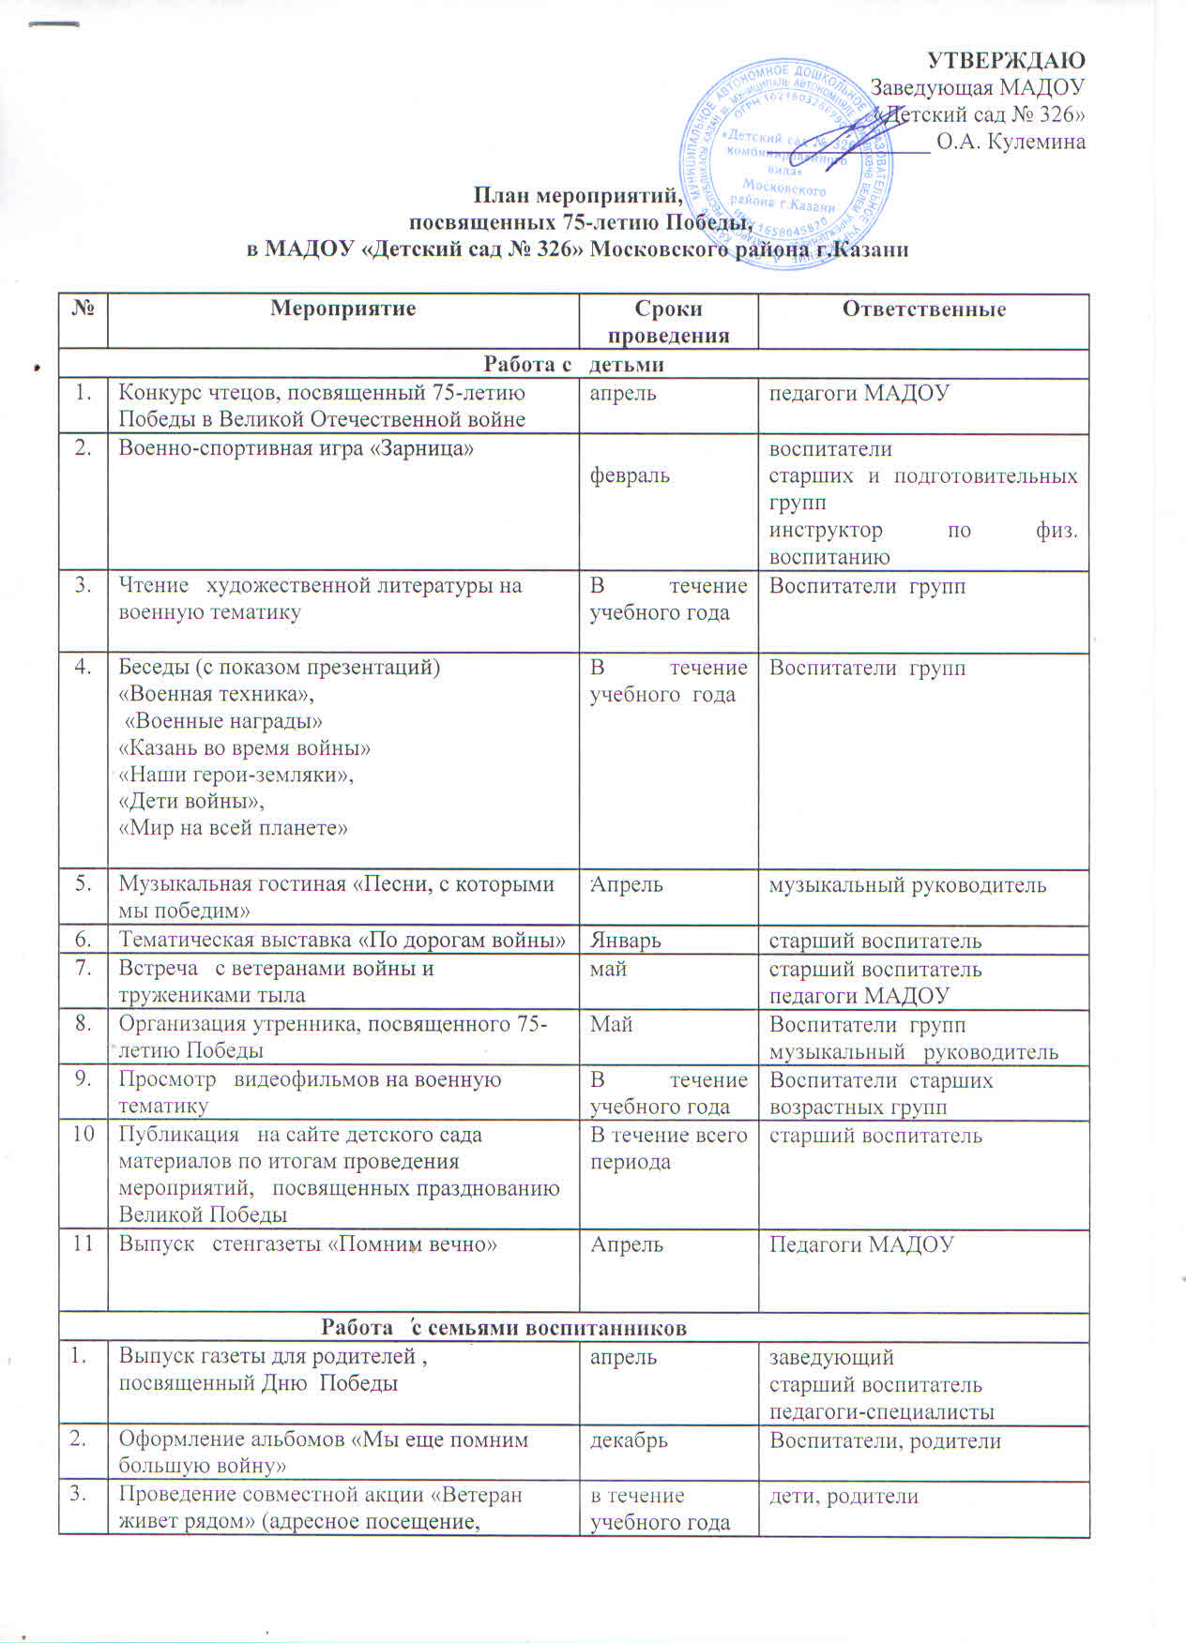
оказание помощи в быту)
Конкурс рисунков на асфальте | май | дети, родители
Работа с педагогами
Разработка конспектов тематических мероприятий | В течение учебного года | Воспитатели групп
Методический час (в помощь педагогам) «Татарстан в годы войны» | декабрь | воспитатель по обучению родному языку
Участие педагогов в районном конкурсе «Стань звездой» | Март | педагоги МАДОУ
Тематическая выставка дидактических игр с патриотическим содержанием | май | старший воспитатель  педагоги МАДОУ

